ESCUELA DE ESTADÍSTICA UNIVERSIDAD NACIONAL DE COLOMBIA SEDE MEDELLÍN
Taller 7 Diseño de Experimentos 02-2022

Profesor Víctor Ignacio López Ríos

DISEÑO FACTORIALES Fraccionados 2^{k-p}
En una empresa panificadora existen problemas con la simetría y el color del pan integral. Los responsables del proceso sospechan que el problemas e origina desde la fase de fermentación. En ésta se combina agua, harina, cierta cantidad de levadura más una serie de ingredientes como fosfato, sal, etc. Al final de la fermentación se obtiene lo que llama "esponja líquida" la cual debe cumplir una serie de parámetros de calidad, una acidez total titulable (ATT) mayor a 6.0 y un pH mayor a 4.8. Sin embargo, no se ha cumplido con dichas exigencias de calidad; se han hecho algunos intentos experimentando con un factor a la vez, pero los resultados han sido malos. En busca de una mejor estrategia experimental, se decide utilizar un diseño factorial fraccionado 2⁶⁻² para investigar el efecto de seis factores en las variables ATT y pH. Los primeros cinco factores se requieren a cierta cantidad que se agrega en la fermentación, A, levadura (17, 19), B, sal (2.5, 3.7), C, fosfato (2.0, 3.b), D, sulfato (1.5, 2.2) y E, cloruro (0.89,1.20); el sexto factor es F, temperatura inicial del agua (22, 26). Los datos obtenidos se muestran en la tabla siguiente.
Los datos fueron procesados en el programa R.
Tratamiento Notación Yates  (1)  ae  bef  abf  df  adef  bde  abd | Respuestas  ATT pH  6,2 4,86  5,6 4,86  5,8 4,85  5,8 4,99  5,3 4,81  6,6 4,81  5,2 4,98  5,5 4,98 | Tratamiento Notación Yates  cef  acf  bc  abce  cde  acd  bcdf  abcdef | Respuestas  ATT pH  5,7 4,94  6,4 4,74  6,4 4,83  6,6 4,85  6,9 4,84  7,1 4,85  6,7 4,96  6,9 4,84

- ¿Puede determinar cuáles son los generadores de este diseño?
- ¿Cuál es la resolución de este diseño y qué significa ésta? ¿ Cuál es la relación definidora del diseño? Escriba la estructura alias reducida (es decir, la estructura ALIAS asociada a los efectos principales).
- ¿Cómo se pueden interpretar los efectos de interacción que son alias?
- ¿Cuáles efectos explican el comportamiento de cada una de las respuestas? Encuentre el mejor ANOVA para cada respuesta e interprete utilizando alpha= 0.05.
- Determine las condiciones de operación que maximizan a ambas respuestas simultáneamente. ¿Es posible dar una solución simultánea al problema con los análisis individuales? Argumente.
- Verifique los supuestos para cada variable de respuesta.

RESULTADOS DE R,
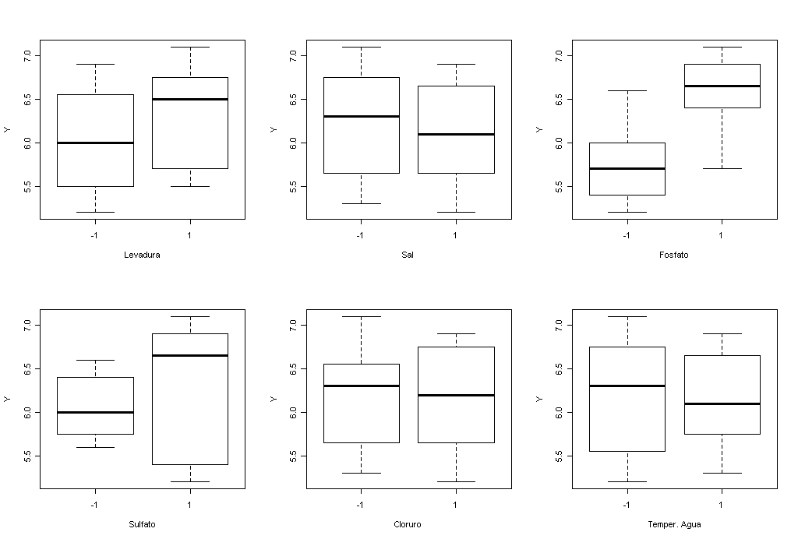
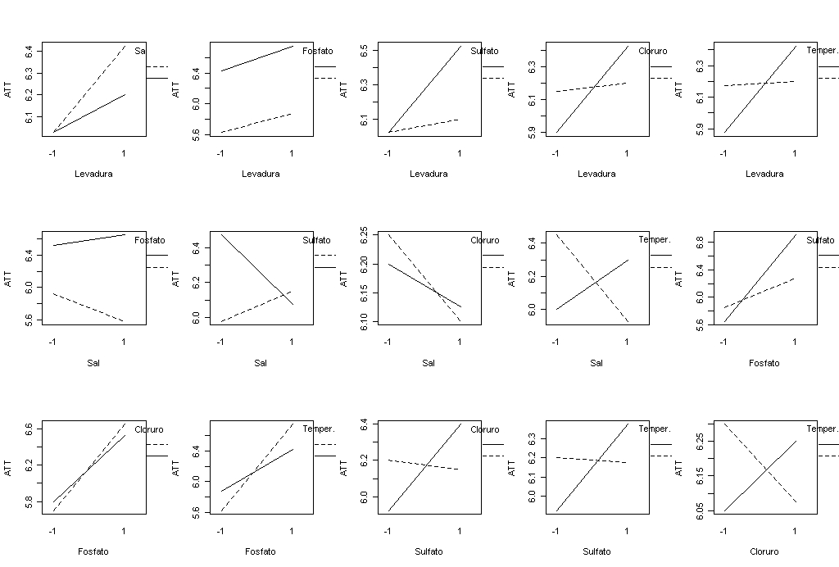

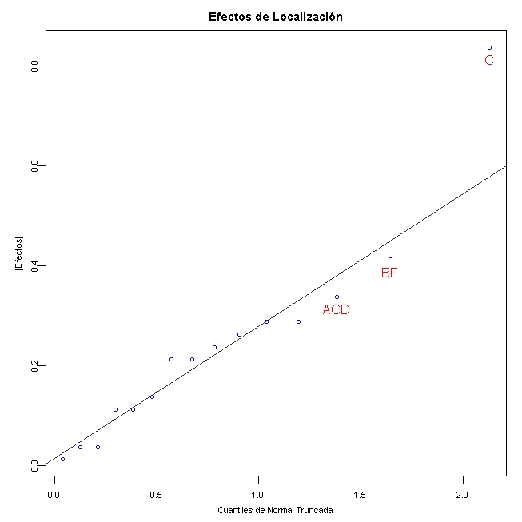  TABLA ANOVA  Residuals:  Min 1Q Median 3Q Max  -0.60000 -0.15000 0.04375 0.11875 0.90000  Coefficients:  Estimate Std. Error t value Pr(>|t|)  (Intercept) 6.16875 0.10858 56.814 6.92e-14 ***  dis1B -0.05625 0.10858 -0.518 0.61568  dis1C 0.41875 0.10858 3.857 0.00318 **  dis1F -0.01875 0.10858 -0.173 0.86634  dis1BC 0.11875 0.10858 1.094 0.29974  dis1BF 0.20625 0.10858 1.900 0.08668 .  ---  Signif. codes: 0 ‘***’ 0.001 ‘**’ 0.01 ‘*’ 0.05 ‘.’ 0.1 ‘ ’ 1  Residual standard error: 0.4343 on 10 degrees of freedom  Multiple R-squared: 0.6664, Adjusted R-squared: 0.4996  F-statistic: 3.995 on 5 and 10 DF, p-value: 0.02978 | Residuals:  Min 1Q Median 3Q Max  -0.6688 -0.3156 0.0875 0.2344 0.6187  Coefficients:  Estimate Std. Error t value Pr(>|t|)  (Intercept) 6.16875 0.12585 49.018 3.07e-12 ***  dis1A 0.14375 0.12585 1.142 0.28283  dis1B -0.05625 0.12585 -0.447 0.66546  dis1C 0.41875 0.12585 3.327 0.00884 **  dis1D 0.10625 0.12585 0.844 0.42039  dis1E -0.00625 0.12585 -0.050 0.96148  dis1F -0.01875 0.12585 -0.149 0.88485  ---  Signif. codes: 0 ‘***’ 0.001 ‘**’ 0.01 ‘*’ 0.05 ‘.’ 0.1 ‘ ’ 1  Residual standard error: 0.5034 on 9 degrees of freedom  Multiple R-squared: 0.5967, Adjusted R-squared: 0.3278  F-statistic: 2.219 on 6 and 9 DF, p-value: 0.1360  Shapiro-Wilk normality test  data, res  W = 0.9057, p-value = 0.09934

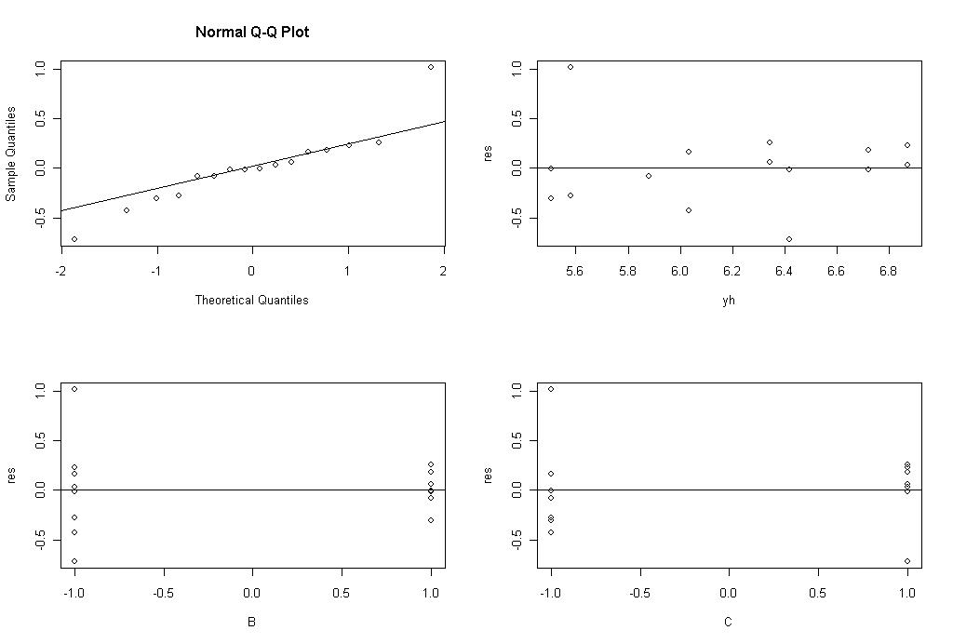
Para pH:
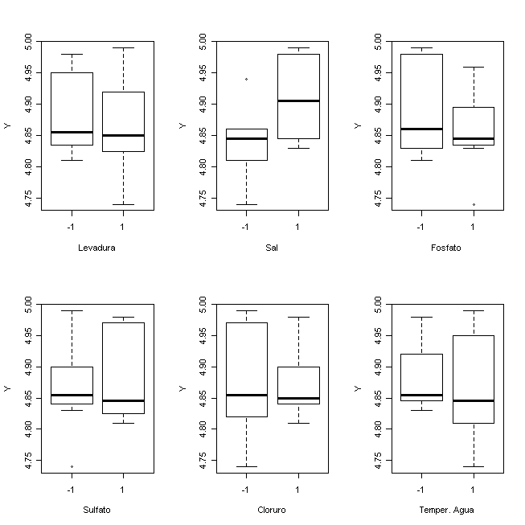
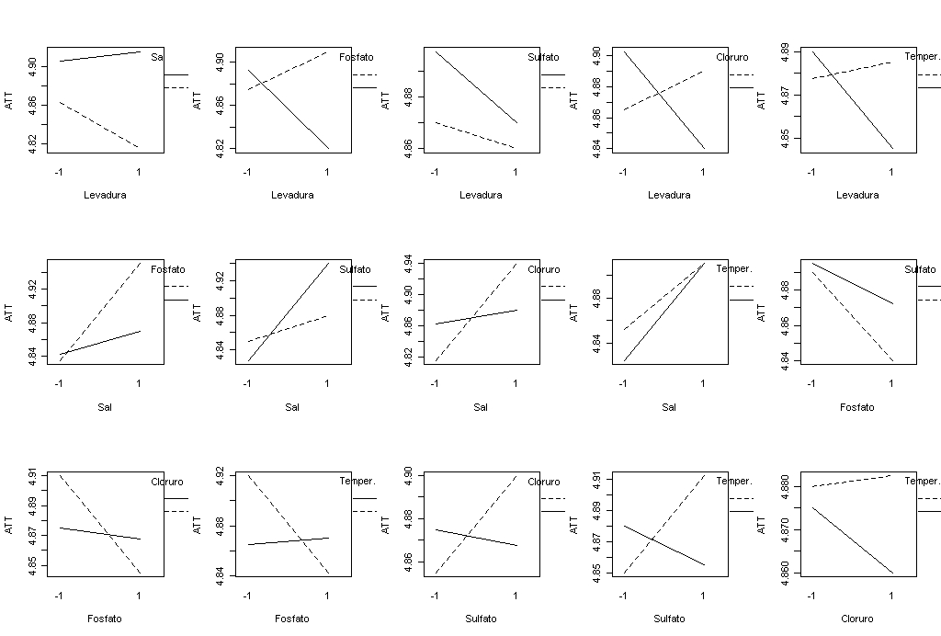
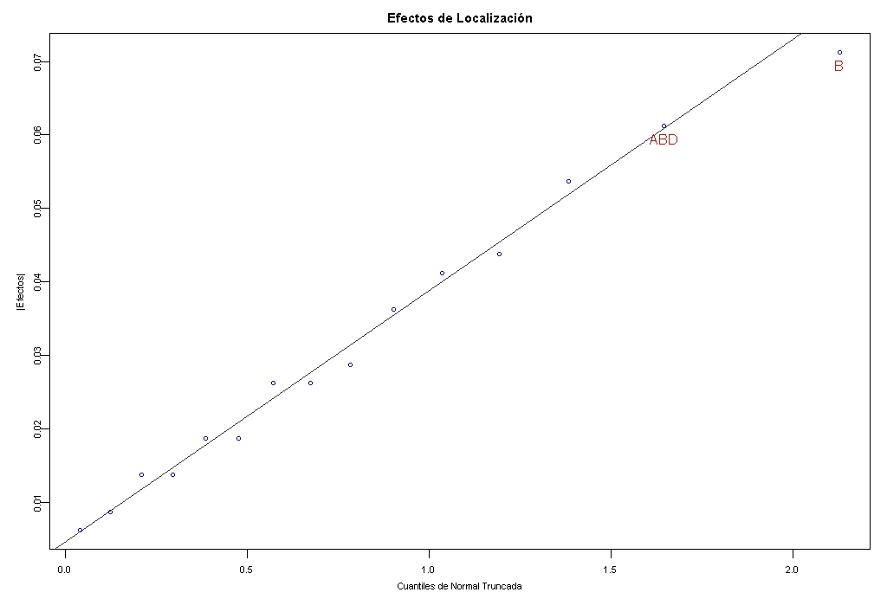

Coefficients:  Estimate Std. Error t value Pr(>|t|)  (Intercept) 4.874375 0.018802 259.248 <2e-16 ***  dis1A -0.009375 0.018802 -0.499 0.6300  dis1B 0.035625 0.018802 1.895 0.0906 .  dis1C -0.018125 0.018802 -0.964 0.3602  dis1D 0.009375 0.018802 0.499 0.6300  dis1E -0.003125 0.018802 -0.166 0.8717  dis1F -0.006875 0.018802 -0.366 0.7231 | Coefficients:  Estimate Std. Error t value Pr(>|t|)  (Intercept) 4.87438 0.01635 298.109 <2e-16 ***  B 0.03562 0.01635 2.179 0.0469 *

PROGRAMA EN R,
#nr: número de réplicas
nr<-1
aux <- c(-1,1)
dis <- as.matrix(expand.grid(aux,aux,aux,aux))
x5<-as.matrix(c(-1,1,1,-1,1,-1,-1,1,-1,1,1,-1,+1,-1,-1,+1))
x6<-as.matrix(c(-1,-1,1,1,1,1,-1,-1,1,1,-1,-1,-1,-1,1,1))
dis1<-cbind(dis,x5,x6)
y<-c(6.2,5.6,5.8,5.8,5.7,6.4,6.4,6.6,5.3,6.6,5.2,5.5,6.9,7.1,6.7,6.9)
dimnames(dis1) <- list( NULL, LETTERS[1:6] )

dis1 <- cbind( dis1,dis1[,1]*dis1[,2:6], dis1[,2]*dis1[,c(4,6)],
dis1[,1]*dis1[,2]*dis1[,4],
dis1[,1]*dis1[,3]*dis1[,4])
win.graph()
par(mfrow=c(2,3))
boxplot(split(y,dis1[,1]),xlab='Levadura',ylab='Y')
boxplot(split(y,dis1[,2]),xlab='Sal',ylab='Y')
boxplot(split(y,dis1[,3]),xlab='Fosfato',ylab='Y')
boxplot(split(y,dis1[,4]),xlab='Sulfato',ylab='Y')
boxplot(split(y,dis1[,5]),xlab='Cloruro',ylab='Y')
boxplot(split(y,dis1[,6]),xlab='Temper. Agua',ylab='Y')
x1<-dis1[,1];x2<-dis1[,2];x3<-dis1[,3];x4<-dis1[,4];x5<-dis1[,5];x6<-dis1[,6]
datos <- cbind( y, x1, x2, x3,x4,x5,x6)
dimnames(datos)<-list(NULL, c("y", "Levadura","Sal","Fosfato", "Sulfato", "Cloruro","Temper. Agua"))
#Graficos de interacciones
par(mfrow=c(3,5))
interaction.plot(x1,x2,y,xlab="Levadura",ylab='ATT',trace.label="Sal")
interaction.plot(x1,x3,y,xlab="Levadura",ylab='ATT',trace.label="Fosfato")
interaction.plot(x1,x4,y,xlab="Levadura",ylab='ATT',trace.label="Sulfato")
interaction.plot(x1,x5,y,xlab="Levadura",ylab='ATT',trace.label="Cloruro")
interaction.plot(x1,x6,y,xlab="Levadura",ylab='ATT',trace.label="Temper.Agua")
interaction.plot(x2,x3,y,xlab="Sal",ylab='ATT',trace.label="Fosfato")
interaction.plot(x2,x4,y,xlab="Sal",ylab='ATT',trace.label="Sulfato")
interaction.plot(x2,x5,y,xlab="Sal",ylab='ATT',trace.label="Cloruro")
interaction.plot(x2,x6,y,xlab="Sal",ylab='ATT',trace.label="Temper. Agua")
interaction.plot(x3,x4,y,xlab="Fosfato",ylab='ATT',trace.label="Sulfato")
interaction.plot(x3,x5,y,xlab="Fosfato",ylab='ATT',trace.label="Cloruro")
interaction.plot(x3,x6,y,xlab="Fosfato",ylab='ATT',trace.label="Temper. Agua")
interaction.plot(x4,x5,y,xlab="Sulfato",ylab='ATT',trace.label="Cloruro")
interaction.plot(x4,x6,y,xlab="Sulfato",ylab='ATT',trace.label="Temper. Agua")
interaction.plot(x5,x6,y,xlab="Cloruro",ylab='ATT',trace.label="Temper. Agua")

L <- LETTERS[1:6]
nom <- c(L,paste(L[1],L[2:6],sep=""), paste(L[2],L[c(3,6)],sep=""),
paste(L[1],L[2],L[4],sep=""),paste(L[1],L[3],L[4],sep="")
)
dimnames(dis1) <- list( NULL, nom )

outm <- lm( y ~ dis1 )
summary(outm)
par(mfrow=c(2,1), mar=c(3,3,2,1))

efe <- 2*abs(outm$coeff)[-1]
names(efe) <- nom
efs <- sort(efe)
k <- length(efe)
i <- 1:k
hn <- qnorm(.5 + .5*(i-.5)/k) # para gráficas half-normal
keep <- 3
par(mfrow=c(1,1))
plot(hn,efs,
xlab = "Cuantiles de Normal Truncada", mgp=c(1.5,.5,0),
ylab = "|Efectos|", col="blue",
cex = .7, cex.lab=.7, cex.axis=.7,
main = "Efectos de Localización", cex.main=.9)
abline(lm(efs[-((k-keep+1):k)]~hn[-((k-keep+1):k)]),
col=gray(0.2))
text(hn[(k-keep+1):k],efs[(k-keep+1):k],
labels = names(efs[(k-keep+1):k]), pos=1, col="red" )
points(hn,efs,cex=.7,col="blue")

#
# E AC F B AB ABD AD D AE AF A BC ACD BF C
#0.0125 0.0375 0.0375 0.1125 0.1125 0.1375 0.2125 0.2125 0.2375 0.2625 0.2875 0.2875 0.3375 0.4125 0.8375

#

L <- LETTERS[1:6]
nom <- c(L,paste(L[1],L[2:6],sep=""), paste(L[2],L[c(3,6)],sep=""),
paste(L[1],L[2],L[4],sep=""),paste(L[1],L[3],L[4],sep="")
)
dimnames(dis1) <- list( NULL, nom )

outm <- lm( y ~ dis1 )

summary(outm)
#Efectos Principales Significancia
dis1<-cbind(dis,x5,x6)
L <- LETTERS[1:6]
dimnames(dis1) <- list( NULL, L )

outm <- lm( y ~ dis1 )
summary(outm)

#################
dis1<-cbind(dis,x5,x6)
dis1 <- cbind( dis1[,c(2,3,6)],dis1[,2]*dis1[,3],dis1[,2]*dis1[,6])
L <- LETTERS[c(2,3,6)]
nom <- c(L,paste(L[1],L[2],sep=""),paste(L[1],L[3],sep=""))
dimnames(dis1) <- list( NULL, nom )

outm <- lm( y ~ dis1 )
# outm$coefficients
#(Intercept) dis1B dis1C dis1F dis1BF
# 6.16875 -0.05625 0.41875 -0.01875 0.20625
summary(outm)

res<-residuals(outm)
yh<-fitted(outm)

shapiro.test(res)
par()
par(mfrow=c(2,2))
qqnorm(res)
qqline(res)
plot(yh,res)
abline(h=0)
plot(dis1[,1],res,xlim=c(-1,1),xlab='B')
abline(h=0)
plot(dis1[,2],res,xlim=c(-1,1),xlab='C')
abline(h=0)

